Анкета животного без владельца от 09.01.22г.
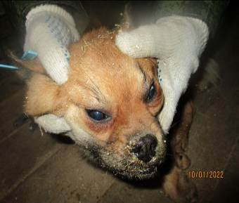 | Дата отлова, место (район, улица, дом) | Ворошиловский район, ул. Перелазовская
 | Пол животного | Самец- 2117
 | Дата вакцинации | 24.01.2022 г.
 | Дата кастрации/стерилизации | 24.01.2022 г.
 | Дата выпуска, место (район, улица, дом) | 31.01.2022 г. – среда обитания
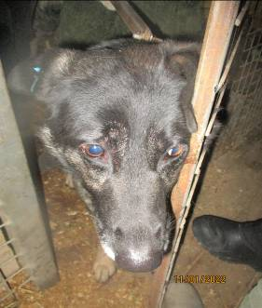 | Дата отлова, место (район, улица, дом) | Ворошиловский район, ул. Перелазовская
 | Пол животного | Самка- 2150
 | Дата вакцинации | 24.01.2022 г.
 | Дата кастрации/стерилизации | 24.01.2022 г.
 | Дата выпуска, место (район, улица, дом) | 31.01.2022 г. – среда обитания
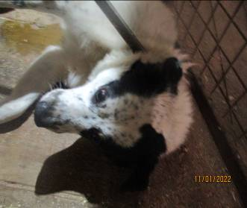 | Дата отлова, место (район, улица, дом) | Дзержинский район, ул. Бульвар 30-лет Победы
 | Пол животного | Самец- 2143
 | Дата вакцинации | 24.01.2022 г.
 | Дата кастрации/стерилизации | 24.01.2022 г.
 | Дата выпуска, место (район, улица, дом) | 31.01.2022 г. – среда обитания
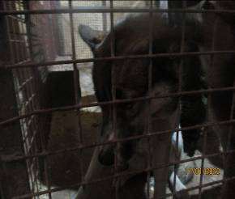 | Дата отлова, место (район, улица, дом) | Дзержинский район, ул. Космонавтов
 | Пол животного | Самец- 2141
 | Дата вакцинации | 24.01.2022 г.
 | Дата кастрации/стерилизации | -
 | Дата выпуска, место (район, улица, дом) | 11.01.2022 г. - договор
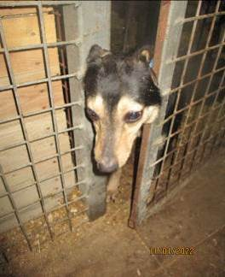 | Дата отлова, место (район, улица, дом) | Дзержинский район, ул. Космонавтов
 | Пол животного | Самка- 2137
 | Дата вакцинации | 24.01.2022 г.
 | Дата кастрации/стерилизации | 24.01.2022 г.
 | Дата выпуска, место (район, улица, дом) | 31.01.2022 г. – среда обитания
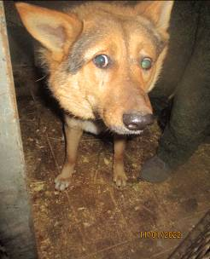 | Дата отлова, место (район, улица, дом) | Дзержинский район, ул. Космонавтов
 | Пол животного | Самец- 2136
 | Дата вакцинации | 24.01.2022 г.
 | Дата кастрации/стерилизации | 24.01.2022 г.
 | Дата выпуска, место (район, улица, дом) | 31.01.2022 г. – среда обитания
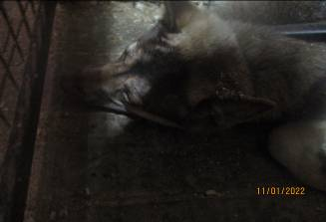 | Дата отлова, место (район, улица, дом) | Дзержинский район, ул. Космонавтов
 | Пол животного | Самка- 2142
 | Дата вакцинации | 24.01.2022 г.
 | Дата кастрации/стерилизации | 24.01.2022 г.
 | Дата выпуска, место (район, улица, дом) | 31.01.2022 г. – среда обитания
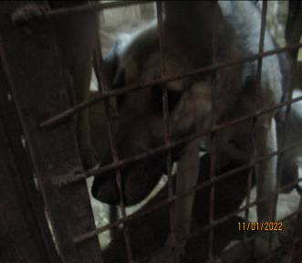 | Дата отлова, место (район, улица, дом) | Дзержинский район, ул. Краснополянская
 | Пол животного | Самка- 2144
 | Дата вакцинации | 24.01.2022 г.
 | Дата кастрации/стерилизации | -
 | Дата выпуска, место (район, улица, дом) | 11.01.2022 г. - договор
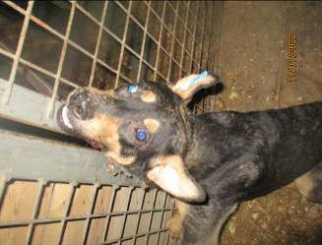 | Дата отлова, место (район, улица, дом) | Дзержинский район, ул. Краснополянская
 | Пол животного | Самец- 2134
 | Дата вакцинации | 24.01.2022 г.
 | Дата кастрации/стерилизации | 24.01.2022 г.
 | Дата выпуска, место (район, улица, дом) | 31.01.2022 г. – среда обитания
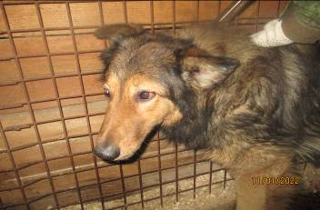 | Дата отлова, место (район, улица, дом) | Дзержинский район, ул. Краснополянская
 | Пол животного | Самец- 2145
 | Дата вакцинации | 24.01.2022 г.
 | Дата кастрации/стерилизации | 24.01.2022 г.
 | Дата выпуска, место (район, улица, дом) | 31.01.2022 г. – среда обитания
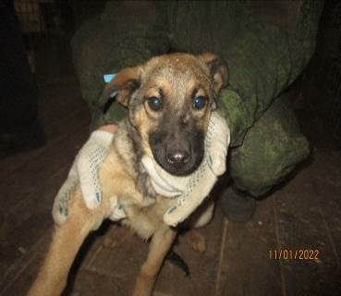 | Дата отлова, место (район, улица, дом) | Ворошиловский район, ул. Неждановой
 | Пол животного | Самка- 2147
 | Дата вакцинации | 24.01.2022 г.
 | Дата кастрации/стерилизации | 24.01.2022 г.
 | Дата выпуска, место (район, улица, дом) | 01.02.2022 г. – среда обитания
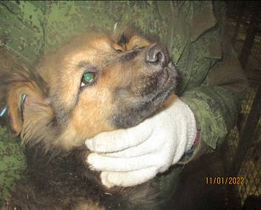 | Дата отлова, место (район, улица, дом) | Ворошиловский район, ул. Неждановой
 | Пол животного | Самец- 2148
 | Дата вакцинации | 24.01.2022 г.
 | Дата кастрации/стерилизации | 24.01.2022 г.
 | Дата выпуска, место (район, улица, дом) | 01.02.2022 г. – среда обитания
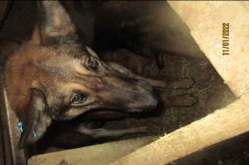 | Дата отлова, место (район, улица, дом) | Ворошиловский район, ул. Неждановой
 | Пол животного | Самец- 2140
 | Дата вакцинации | 24.01.2022 г.
 | Дата кастрации/стерилизации | -
 | Дата выпуска, место (район, улица, дом) | 11.01.2022 г. - договор
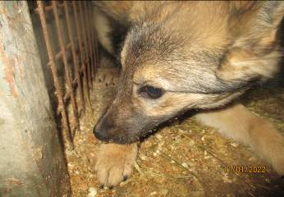 | Дата отлова, место (район, улица, дом) | Ворошиловский район, ул. Неждановой
 | Пол животного | Самец- 2149
 | Дата вакцинации | 24.01.2022 г.
 | Дата кастрации/стерилизации | 24.01.2022 г.
 | Дата выпуска, место (район, улица, дом) | 01.02.2022 г. – среда обитания
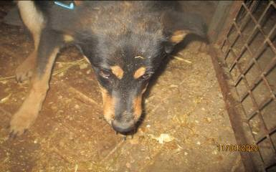 | Дата отлова, место (район, улица, дом) | Ворошиловский район, ул. Неждановой
 | Пол животного | Самка- 2135
 | Дата вакцинации | 24.01.2022 г.
 | Дата кастрации/стерилизации | 24.01.2022 г.
 | Дата выпуска, место (район, улица, дом) | 01.02.2022 г. – среда обитания
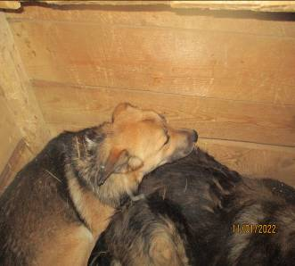 | Дата отлова, место (район, улица, дом) | Дзержинский район, пр. Маршала Жукова
 | Пол животного | Самец- 2139
 | Дата вакцинации | 24.01.2022 г.
 | Дата кастрации/стерилизации | 24.01.2022 г.
 | Дата выпуска, место (район, улица, дом) | 31.01.2022 г. – среда обитания
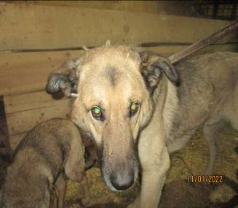 | Дата отлова, место (район, улица, дом) | Дзержинский район, ул. Южно-Украинская
 | Пол животного | Самец- 2146
 | Дата вакцинации | 24.01.2022 г.
 | Дата кастрации/стерилизации | 24.01.2022 г.
 | Дата выпуска, место (район, улица, дом) | 31.01.2022 г. – среда обитания
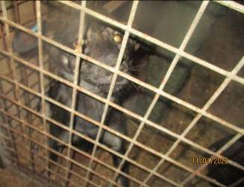 | Дата отлова, место (район, улица, дом) | Дзержинский район, ул. Южно-Украинская
 | Пол животного | Самка- 2138
 | Дата вакцинации | 24.01.2022 г.
 | Дата кастрации/стерилизации | -
 | Дата выпуска, место (район, улица, дом) | 11.01.2022 г. - договор

